新聞資料NEWS LETTER

金屬中心與經緯航太科技共同引領國內智慧AGV/UAS能量 深化產業鏈結 再創國際商機

金屬中心與經緯航太科技於今(4)日假經濟部傳統產業創新加值中心共同簽署合作備忘錄。未來雙方將針對「智慧無人載具加值應用及人工智慧酬載系統暨調度派遣管理平台」之研發以及加值應用服務做為重點合作項目，將結合金屬中心「無人自動搬運車」、「自動飛機系統」、「聯合無人機與無人自駕之物流系統」等技術量能，以及經緯航太科技的研發生產、操作服務及資料分析等上中下游的垂直整合加值型服務能力，共同引領台灣智能化無人化產業邁向世界舞台。

金屬中心林秋豐執行長強調無論是在車輛系統控制等關鍵技術領域，或是無人機領域軟體開發及系統整合，金屬中心長期本著對國內產業的轉型提升以及促進台灣下世代產業的成長，擔任協助政府落實產業升級的角色。去年金屬中心與台灣馬達產業協會、台灣無人機應用發展協會，共同簽署「無人機馬達動力創新研發合作意向書」，結合產、學、研能量，共同為台灣無人機應用產業提供關鍵系統技術與研發能力，並與日本無人機產業發展協會（Japan UAS Industrial Development Association, JUIDA）、美國XOAR公司等國際單位合作，目的是為協助國內外技術的整合。

經緯航太科技羅正方董事長表示該公司以專業的地理空間資訊技術的3S（GPS、GIS地理資訊系統、RS遙測）科技為創業起點，近幾年逐漸發展自主載具平台，並擴展至無人飛機的研發與製造，包括無人飛行系統技術群、空間資訊技術群、都市發展技術群、大地資源事業群、航空遙感探測與製圖等技術。與金屬中心的結合就是因為看準智慧無人搬運車（Automated Guided Vehicle, AGV）的國際趨勢，為加速臺灣產業的轉型升級、落實「5+2產業創新計畫」，特別借重金屬中心的技術，共同攜手合作引領台灣智慧AGV及無人機（Unmanned Aircraft System, UAS）產業，打造雙贏新契機。

未來雙方的合作除結合經緯航太科技擁有的人工智慧技術系統能量及相關執行專案經驗，共同研發AGV酬載系統進行國防、製造業、農業、物流、運輸、醫療照護等產業應用，促進智慧AGV的多功能用途；針對智慧UAS將採策略聯盟的模式，除繼續開發長滯空、高載重且多功能之飛行載具以期擴大應用範圍，提升並強化台灣在全球市場的獨特性及競爭力。此外，雙方共同加入無人機與無人自駕車之物流系統（Unmanned Autonomous System for Logistic Systems），配合國家無人載具創新實驗條例之實施，攜手開發國內外智慧物流市場。未來將繼續秉持互惠雙贏的最高原則，進行量產化的必要精進，持續為提升產品的競爭力而努力。

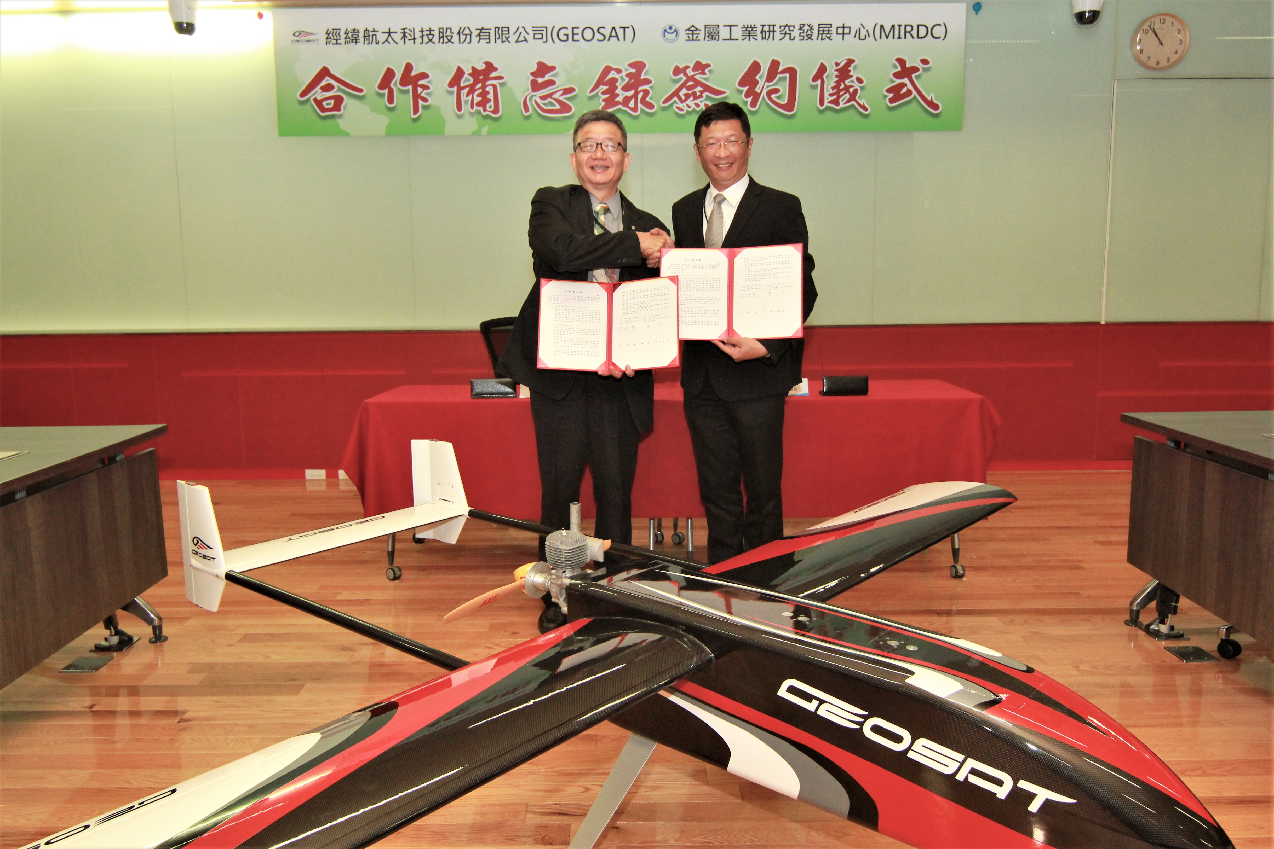

照片：金屬中心林秋豐執行長(左)與經緯航太科技羅正方董事長(右)共同簽署合作備忘錄，未來引領台灣智能化無人化產業邁向世界舞台。

